In the community：地域で、豊かに働き、暮らすために
○今年も同じ法人の西山高原工作所、かれん工房と共同で、「夏のボーナスキャンペーン」を実施致します。 今回は、2年振りに小川珈琲様（本店 京都市右京区）からギフト商品を提供頂き、昨年から引き続いて、地元中京区の老舗前田珈琲様よりお菓子やドレッシングを提供頂く他、新たに開発した縫製品も用意し皆様からのご注文をお待ちしております。（2021年7月9日迄にご連絡頂けると有り難いです）
○今月も同じ法人のかれん工房と共同で、西新道錦会商店街で配食サービスを行いました。今春、新たに通所し始めたメンバーの中にも関心を持って下さる方がおられます。まずは作業の様子を見学して頂くところから始めて参加を考えて貰います。雨の多い季節になりましたが、休まずに続けて参ります。（on Fridays）
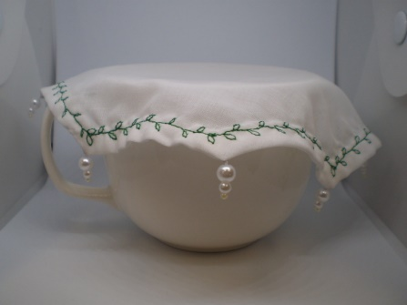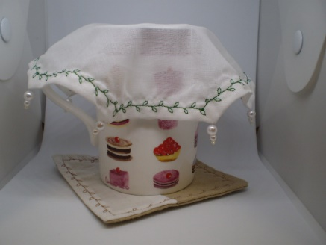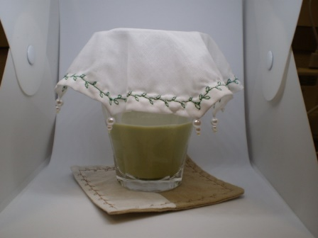
Health：こころとからだの健康のために
○今月も、看護師の方が訪問してくださり、メンバーと個別面談して下さいました。新型コロナウィルス感染症が引き続き蔓延するなかでの訪問は心強い限りです。また、実習中の看護学生の見学をお許し頂き有難うございました。(5.10,5.28)
○今月もやさしいヨガを実施致しました。講師の先生のご協力により、感染症予防の観点から二部制を導入することができました。ご高配に感謝致します(5.18)
○今月もSFA(社会生活力)のプログラムを精力的に実施しました。今月は、「生活リズム」をテーマとし、メンバー個々の状況に応じて丁寧に確認すべく、小グループで実施しました。(5.6,5.10,5.12,5.13,5.27,5.31)
○今月も就労継続Ｂ型は11時から、就労移行支援は13時からと二部制を採用したうえで、新たなものを加えながら「ストレッチ」を休まず実施致しました。（every day）

Basic Business Manner：安定して働くために
○今月の就労支援プログラムでは、新しいメンバーの要望をうけ、「職場でのコミュニケーション」をテーマに実施致しました（５回連続のうちの２回）。まず、感染症が蔓延するなか2020年６月にオープンしたわが国ではじめてのサイニングストアと80歳まで百貨店の花形販売員として活躍された方を紹介するメディアを題材に、「改めて、コミュニケーションにおいて大切なこと」を考え（5.11）、次に、ある百貨店の伝説の社員を取り上げたメディアを題材に、ワークシートを活用しながら学びを深めました。（5.25）
今春より、多数の新メンバーが加わったことを踏まえ、６月から「双方向性」「個別性」を大切にしつつ、新たに「ビジネスマナー基礎講座」を実施致します。
Monthly Suzaku May 2021 No.27

